因為有妹妹陪我玩，

媽媽( )，

爸爸( )，

可以( )、東想西想。

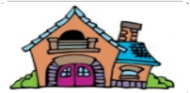

我的

房間

最喜歡

想像

房間



原來的

房間

在秋天，可以摘下一顆顆( )又

( )的果子

冰屋

每一面牆都是( )做的，

( )得不得了，

( )不用交電費。

開到( )的朋友那，

跟他一起玩

在果園裡

有

輪

子

有( )

有( )

有( )

有( )

有( )

有( )